学生【顶岗实习】操作简介
1. 访问网址，http://jwc.mmvtc.cn/，登陆系统
2.点击【顶岗实习】-【录入校外知道老师】，请在该页面的每一项信息如实填写
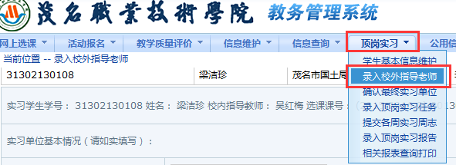

3.【顶岗实习】--【确认最终实习单位】，在该页面选择一个单位作为顶岗实习的最终单位。
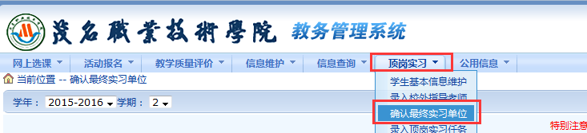
需点击选中该顶岗实习单位，然后点击按钮提交即可。
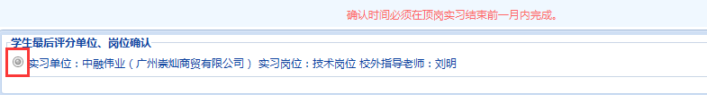
4.【顶岗实习】--【录入顶岗实习任务】，需点击【录入】
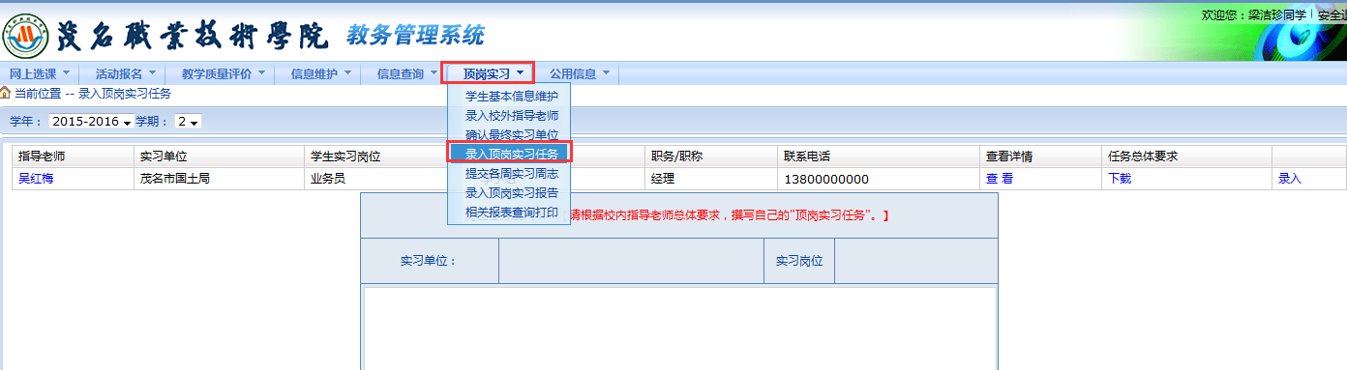

5.【顶岗实习】-【提交各周实习周志】
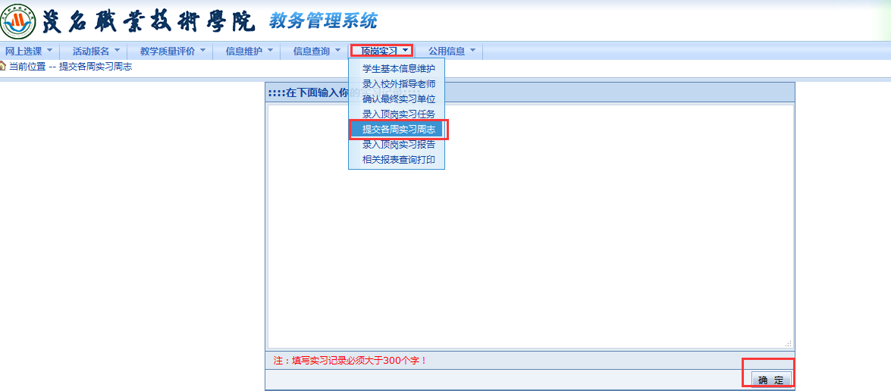

6.【顶岗实习】--【录入顶岗实习报告】,务必点击【录入】然后才可以录入顶岗实习报告。
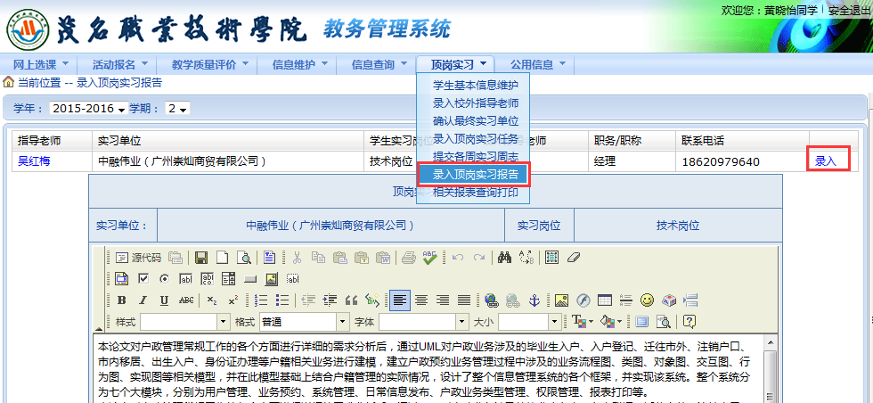
7. 【顶岗实习】--【相关报表查询打印】
